Январь 2014г.

В библиотеке школы были организованны книжные выставки

Обзоры у книжной выставки «Литературный календарь»:
- «1 января- 95 лет со дня рождения Даниила Александровича Гранина»;
- «8 января – 190 лет со дня рождения английского писателя Уильяма Уилки Коллинза»;
- «22 января – 110 лет со дня рождения русского писателя Аркадия Петровича Гайдара»;
- «27 января – 135 лет со дня рождения русского писателя Павла Петровича Бажова».

Книжная выставка «Юбилеи художников»:
- «2 января- 180 лет со дня рождения Василия Григорьевича Перова, русского художника»;
- «7 января- 100 лет со дня рождения Ювеналия Дмитриевича Коровина, художника-иллюстратора»
- «19 января- 175 лет со дня рождения Поля Сезанна, французского художника».
Обзоры-беседы у выставки периодических изданий «Чудеса и тайны» (путешествие по журналам).

Книжная выставка:
- «7 января – Рождество Христово»;
- «27 января - День воинской славы России. Снятие блокады города Ленинграда (1944)».
Книжная выставка «Я познаю окружающий мир» (в помощь учебному процессу).
Выставка одной работы поделки (2кл. Багулин С.).
Выставка – информация «Календарь 2014».
Выставка информация «Сегодня», «Дата»:
- «13 января - Старый Новый год»;
- «19 января – Крещение Господне»;
- «25 января – День российского студенчества. Татьянин день»;
- «27 января - Международный день памяти жертв холокоста».
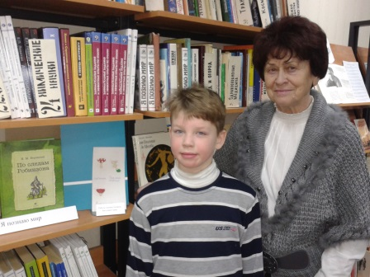
Выставка одной работы поделки (2кл. Багулин С.) классный руководитель Брикман О.Г.

